**以运算能力为基打开数学核心素养之门**

**天津市北辰区北仓小学 张文文**

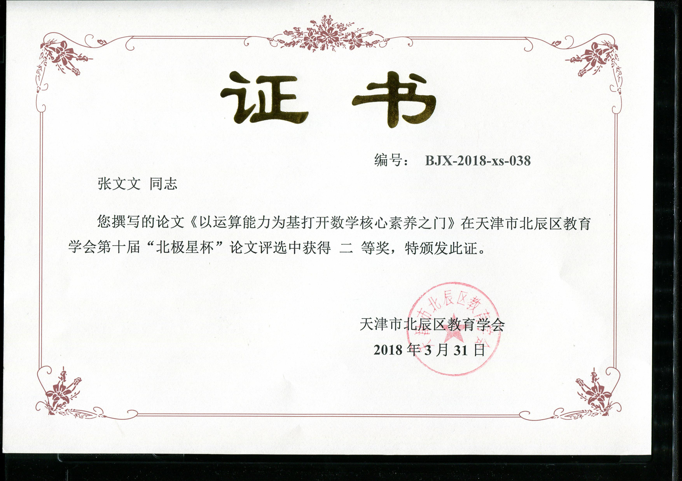

核心素养体系被置于深化课程改革、落实立德树人目标的基础地位，已经成为我们工作的“关键”因素，那么，核心素养到底是什么？我认为核心素养是一个人身上最关键、最必要的共同素养。

而对于小学数学核心素养，《义务教育数学课程标准(2011年版)》明确提出了10个核心素概念，即数感、符号意识、空间观念、几何直观、数据分析观念、运算能力、推理能力、模型思想、应用意识和创新意识，我们可以将这是个核心词看做是小学数学核心素养。因为小学阶段是学生系统学习数学的开始，所以在小学数学教学中培养学生的数学核心素养显得尤为重要。

“核心素养”对于现代社会的生活和工作中是不可或缺的。虽然它不是具体的数学内容，但反映了数学的本质与价值，反映了数学知识所蕴涵的重要思想和方法。教学中关注核心素养的培养，才能提升具体的数学知识学习的质量，体现数学内容的本质特征和真正价值。

所以，如何在具体的数学教学过程中培养、提升学生数学素养就成为了一个重要的研究问题。比如数学核心素养之一——运算能力，对于学生来说是抽象的、枯燥的，但对于学生来说具备良好的运算能力是探究问题的基础，那教师如何切实有效地培养呢？

（1）打开数学魅力的大门，让学生自主学习。

现代素质教育观，要求教师情景模拟，让学生生动活泼的学习，在愉悦的身心交往中发展学习技能，自主学习，提高数学素养。因此，我们教师要打破传统讲授程式，促使师生之间，生生之间多方面交流，从而让学生在共同活动中自主学习，获得知识。比如，在学习整数的混合运算时，我会引入情景，让学生根据自己的兴趣爱好，自己开一个商店，在黑板上写出自己的店铺名称，罗列出商店了的商品，标出价格，其他同学进行买卖，最后运用整数的混合运算算出买卖的总金额。通过形象化的手段和简单的情景模拟，学生的积极性立刻被调动起来，不仅学生的数学兴趣提高了，而且通过这样的情境培养学生用数学的眼光观察现实世界。潜移默化中培养了小学生的数学素养，释放学生的精神活力，激活他们的思维，使他们在轻松愉快的氛围中快乐的学习。

（2）探究教材本质，清晰知识形成过程

问渠那得清如许，为有源头活水来。教学中教师要探究教材知识的本质，让学生清晰知识的形成过程。比如，加法运算是四则运算中最基础的，同时也是最重要的，很多教参上都按照这样方式设计教学过程：有3个小方块再加上1个小方块，4个小方块，所以3+1=4。又或者是梨、苹果等，但是教师并没有将数学问题从中抽象出来，所以孩子们只知道了三个苹果加上一个苹果是四个苹果，再提问3+1=4就又不清楚了。课堂上教师应深挖教材：继续深究为什么3加1等于4。这里有两个事情没有阐述清楚，什么叫加？什么叫等？此时教师就可以寻求加法的运算本质，创设如下情景：左边有3个小方块，右边有4个小方块，询问问学生哪边方块多，学生能够比较出右边多。此时提问：左边再加上一个小方块，再次询问学生哪边方块多，学生会回答一样多，所以能够得出3+1=4。教师深入透彻地研究教材、教法，摸索知识的形成过程，从而发掘加法的运算过程的本质，才能够让学生理解得更加透彻，不再只是知道三个苹果加上一个苹果等于四个苹果，而是让学生能够清晰运算过程。

（3）突出小组合作，创造和谐的课堂氛围。

新课程要求建立一种“对话、互动、合作”的新型师生关系，在这种氛围中，教师和学生都可以不受框框的束缚，充分表达各自的意见，促使双方都进行积极思考。为了让每一位学生充分参与到课堂的教学环节中，全班可以分成若干小组，每小组6—7人，无论是课前准备还是上课时的学习，每位学生都必须在小组内充分发挥其应有的作用，让学生感觉到他的存在，他是班级不可缺少的一份子，而不是因为成绩差而成为老师，同学抛弃的一份子。比如在学习加法和乘法的运算规则中，因为学生已经掌握了混合运算的能力，所以可以让学生以组为单位，进行几组加法交换律、结合律算式的计算，共同填写探究表格，发现加法交换律、结合律不会影响结果。同时因为组内人数多，会有不同解法，通过对比发现能感受借助运算法则能简单解决问题。

除了小组内探究不同的解法，在新授课以及复习课中完成练习之后组内成员会互相订正答案，派出代表到前面进行汇报展示，汇报的内容不仅仅需要正确的答案与讲解，同时其他组还会展示错误的答案，并讲解出错误的原因，提醒其他同学注意。

在教学如何绘制条形统计图时，有的小组汇报展示中还为其他同学讲解了如何画图更加准确：找准横轴的名称，再找纵轴上对应的数字，平移尺子，横、纵轴交汇的地方点出一点，再进行做图。孩子们自己找到的方法更容易为其他同学接受，讲解后再画图时出现的问题就减少了很多，小组汇报展示的形式给更多孩子表达自己想法的机会，也为其他同学提供了学习的机会。小组合作，不仅能让小学生更好的掌握数学知识，而且更重要的是能够让小学生意识到团队合作的重要性，从课堂学习方式提高小学生的数学素养。

（4）重视学为主体，探索高效的教学模式。

生本教育课堂教学模式就是在教育教学思想指导下，在教学实践中不断总结，逐步形成的较为稳定的基本形态。生本教育课堂的基本模式是前置性学习，学生先学；小组合作学习；班级交流汇报；总结巩固。所以我们创设了“预习反馈合作交流，导学互助深入探究，巩固练习达标测评，总结反思面向全体”的教学模式。教师布置预习任务，在课堂上进行基础知识的反馈，师生再共同探究课堂的重难点，做到人人参与，老师在倾听学生讨论的基础上引导点拨，提高学生参与的积极性，最后由师生共同完成总结和巩固，延伸拓展，广义探究。生本教育是教学实践经验的总结，它有利于教师从整体上把握教学过程的本质与规律，注重过程与方法，重视学生的体验和感悟，提高学生的数学素养。

（5）着眼评价素材，反思预设的教学目标

教学设计中所提出的教学（学习）目标是否达到，还需要评价。这里所牵涉到的评价既有形成性评价——其目的在于改进教学，也包含总结性评价——目的是检查教学是否达到设计中的目标。

而在教学评价设计中，如何准备合适的评价素材是一个非常重要的问题，尤其是：评价素材应当与所要评价的目的一致。比如对技能的测试不能考查对概念性的理解，计算性的问题不能用于测试问题解决的能力等。评价素材不同于课后练习，准备的素材要将现实生活的问题与所学内容结合。教师根据孩子的完成情况给自己的教学设计打分、找问题，不断反复这个过程，才能打磨出一节优秀的课程，也能让自己在教师这个领域中迅速地成长起来。

比如教学平均数时，很多练习（例如：求解出4个数的平均数）强调的是对平均数的计算公式的熟练程度、准确性和应用技巧，而不大关注对概念本身的理解，对平均数意义、特点的理解。确切地说，这些是算术题。而下面这样的问题似乎更能考查学生对算术平均数意义的理解： 一名身高1.5米的学生是否可能在平均水深为1.2米的游泳池中遇险，为什么？学习“平均数”的最主要目的不是会计算它们的值，重要的是让学生理解为什么需要平均数；它的含义是什么；在什么样的场合下能够有效地使用平均数等。这一切又只能在情境中学，只能让学生在对现实问题情境分析的过程中逐渐理解这些概念的意义。这也正是教师所提倡的用数学的眼光观察世界，用数学的思维解决现实问题。

通过以上的举措，我所执教的班级都能对数学课堂产生浓厚的兴趣，积极主动地参与课堂中。因此在运算能力方面，孩子们能够清晰地阐述学过的运算法则，讲解算理、运用算法。而小组合作的模式，也培养了孩子们团结合作解决问题的能力，意识到团队精神的重要性。在生本课堂的教学模式下，孩子们课前就能掌握基础知识，课堂中共同探究深层次问题，提升了课堂效率，更是于潜移默化中培养了孩子们数学核心素养的能力。

虽然初步取得一定成果，但小学生数学核心素养的培养是一个长期的潜移默化的过程，要在学生平日的学习过程中不断创新、发展，总结经验，继续探究最适合学生学习成长的方式。接下来我还会继续围绕运算能力，触类旁通地探索能够培养学生数学核心素养的方式。